|  |  |  |  |
| --- | --- | --- | --- |
| **Adı:** |  | **…………………. Lisesi** |  |
| **Soyadı:** |  | **………………. Eğitim Öğretim Yılı** | Tarih: ……/……/ 20.. |
| **Sınıfı:** |  | **AKAİD** | Aldığı Not |
| **No:** |  | **11. Sınıf 2.Dönem 1. Yazılı / Sınav Soruları** |  |

1. *“Yaratan Rabbinin adıyla oku! O, insanı aşılanmış bir yumurtadan yarattı.”* **Ayeti incelenirse hangisine ulaşılamaz?**

A) Yaratıcının varlığına

B) İnsanın yaradılışına

C) Tefekkür etmeye

D) İman esaslarına

E) Kainatı okumaya

1. **Alemde var olan düzenden ve amaçtan yola çıkılarak Allah’ın varlığını ispat etmeye çalışılan delile ne isim verilir?**

A) Gaye delili

B) Gaye ve nizam Delili

C) Nizam Delili

D) Hudûs Delili

E) İmkan Delili

1. “………… *sûresi, Kur’an’ın üçte birine denktir.”* **Hadisinde boş bırakılan yere hangi sure gelmelidir?**

A) Yasin Suresi

B) Fatiha Suresi

C) Muhammed Suresi

D) Felâk Suresi

E) İhlas Suresi

1. **Aşağıdakilerden hangisinde “Ehl-i Kitap” doğru verilmiştir?**

A) Yahudi ve Hristiyanlara

B) Yahudi ve Budistlere

C) Budistler ve Zerdüştlere

D) Hristiyan ve Zerdüştlere

E) Yahudi, Hristiyan ve Budistlere

1. **Allah’ın fiili sıfatları hakkında verilen bilgilerden hangisi yanlıştır?**

A) Muhyî ismi hayatlandırma fiiline işaret eder

B) Allah’ın ölümü yaratma fiiline Mümît denir.

C) Allah’ın benzersiz şekilde yaratmasına işaret eden fiili sıfata Hâlık denir.

D) Terzik, Allah’ın rızık verici olduğunu bildirir.

E)Hâlık ismi, halketme fiiline işaret eder.

1. **Aşağıdakilerden hangisi Allah’ın varlığı ve birliği konusundaki delillerin amaçlarından değildir?**

A) İmanı sağlamlaştırmak

B) Münkiri inkarında aciz bırakmak

C) Doğabilecek şüpheleri gidermek

D) Amelsiz bir inanç elde etmek

E) Dünya ve ahiret mutluluğu sağlamak

1. **Önceleri olmayıp sonradan meydana gelen varlıklara Akaid literatüründe ne isim verilir?**

A) Muhdîs B) Cin C) Melek

D) İnsan E) Hâdis

1. **Aşağıdakilerden hangisi Allah’a iman etmenin insana kazandırdıkları arasında gösterilemez?**

A) Güzel ameller yapaya sevk eder

B) Allah’a ulaşmak adına aracılar kazandırır

C) Rezzak olanın yalnızca Allah olduğu bilinci

D) Allah yolunda can verme duygusu

E) Kalp huzuru ve göz nuru sağlar

1. **Aşağıdaki ayetlerden hangisi hudûs deliline örnek olabilir?**

A) “ Yer ve gökleri yaratan Allah’ın varlığından şüphe edilir mi?”

B) “Güneşte kendi yörüngesinde akıp gitmektedir…”

C) “Allah ile birlikte başka tanrıya tapıp yalvarma! O’ndan başka tanrı yoktur.”

D) “Yavrum! Allah’a ortak koşma! Çünkü ortak koşmak elbette büyük bir zulümdür.”

E) “İnsan düşünmez mi ki, daha önce o hiçbir şey olmadığı halde biz kendisini yaratmışızdır?”

1. **Alemin varlığının zorunlu değil mümkün olduğu fikrinden yola çıkılarak ortaya konan delile ne isim verilir?**
2. Gaye Delili
3. Nizam Delili
4. Hudûs Delili
5. İmkan Delili
6. Gaye ve Nizam Delili
7. **Allah’ın varlığını dile getiren ve üzerinde düşünmemiz istenen Kur’an ayetlerine ne denir?**

A)Aklî Deliller

B) Naklî Deliller

C) Gaye ve Nizam Delili

D) İmkan Delili

E) Hudûs Delili

1. “*Allah’ı (c.c.) bilmeye ve onu tanımaya ……………… denir.”* **Cümlesinde boş bırakılan yere gelmesi gereken uygun kelime nedir?**

A) Sadr B) Marifetullah C) İman D) İslam E)İmkan

1. **Aşağıdakilerden hangisi İslam inancının temelini oluşturur?**

A)Namaz

B) Zekat

C) Hac

D) Kelime-i Şehadet

E) Oruç

1. **Yüce Mevlamız’ın, başka bir varlıkta bulunmayan, başka bir varlık için kullanılmayan, kendine has ismi aşağıdakilerden hangisidir?**

A)Rabb

B) İlah

C) Allah

D) Tanrı

E) Yaratan

1. I. Kıdem

II. Kudret

III. Basar

IV. İrade

V. Bekâ

**Yukarıdaki öncüllerden hangileri Allah’ın Zâti Sıfatları’ndandır?**

A)Yalnız I

B) II ve III

C) I ve V

D) I, II, III, IV

E) Hepsi

1. **Aşağıdakilerden hangisi akli delillerden değildir?**

A) Gaye Delili B) Hudûs Delili

C) İmkan Delili D) Nizam Delili E-İskat delili

1. **Aşağıdakilerden hangisi Allah’ın bütün isimlerinin anlamlarını içinde bulunduran en önemli ve en büyük ismine İslam literatüründe ne denir?**

A) İsm-i Âzam

B) İsm-i Celîl

C) İsm-i Kebîr

D) İsm-i Celâl

E) İsm-i Furkân

1. **Allah’ın Subutî sıfatlarından olan “Tekvin” ne anlama gelmektedir?**

A)Konuşmak

B) Güç

C) Yaratmak

D) Sonradan yaratılmışlara benzememek

E) Ezelî olmak

1. **Aşağıdakilerden hangisi “Allah İnancı”nın insan hayatına kattığı olumlu şeylerden değildir?**

A)Zorluklarla mücadele etmek

B) Dünya ile meşgul kalmak

C) Hiçliğe düşmemek

D) Kendi değerini anlamak

E) Hayatı anlamlandırmak

1. **Aşağıdakilerden hangisi Allah’ın Fiili sıfatlarından değildir?**

A)Kıyam bi-nefsihî B) İbda’ C) İhya D) İmate E) Terzik

|  |
| --- |
| Başarılar Dilerim ☺ |
| Din Kültürü ve Ahlak Bilgisi Öğretmeni |
| …………………………………………. |

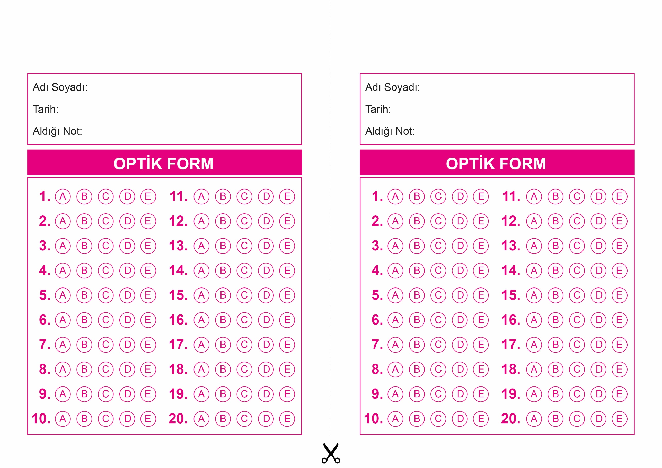

AKAİD

11. Sınıf 2.Dönem 1. Yazılı / Test Sınavı-1

OPTİK FORMU FOTOKOPİ İLE (A4 KAĞIDI) ÇOĞALTTIKTAN SONRA BURADAN KESEBİLİRSİNİZ.

AKAİD

11. Sınıf 2.Dönem 1. Yazılı / Test Sınavı-1

DİN KÜLTÜRÜ VE AHLAK BİLGİSİ

6. Sınıf 2.Dönem 1. Yazılı / Sınav Soruları



**11. SINIF SINAV VE CEVAP ANAHTARI İÇİN TIKLAYINIZ.**

